Міністерство освіти і науки України

Державний університет «Одеська політехніка»

Інститут комп’ютерних систем  
Кафедра інформаційних систем

**КУРСОВА РОБОТА**

з дисципліни «Технології створення програмних продуктів»

за темою

«Hermes Universal Comp»

Пояснювальна записка до етапів визначення вимог до програмного продукту та планування процесів розробки програмного продукту

Виконав:

студент 3-го курсу

групи НАА-191

Кутуєв О.А.

Перевірив:

Блажко О. А.

Одеса-2021

**Анотація**

В курсовій роботі розглядається процес створення програмного продукту “Hermes Universal Comp” на етапах визначення вимог до програмного продукту та планування процесів розробки.

Робота виконувалась особисто мною.

В робота пов`язана з такими матеріальними потребами споживача як приналежність й частково безпека . Аналіз вказаних потреб визначив інформаційну потребу – доступність, щоб кожен користувач мав доступ до додатку де-інде й без усіляких додаткових зусиль.

При визначені ступеня готовності існуючих програмних продуктів до вирішення інформаційної потреби проаналізовано наступні програмні продукти: Meest Express, Delivery, Ukr Post Group Plus .

Поточну версію пояснювальної записки до результатів роботи розміщено на *GitHub*-репозиторії за адресою: https://github.com/Alekskt92/Hermes_U_C

**Перелік скорочень**

ОС – операційна система

ІС – інформаційна система

БД – база даних

СКБД – система керування базами даних

ПЗ – програмне забезпечення

ПП– програмний продукт

UML – уніфікована мова моделювання

**Зміст**

|  |  |
| --- | --- |
|  |  |
| 1 Вимоги до програмного продукту |  |
| 1.1 Визначення потреб споживача |  |
| 1.1.1 Ієрархія потреб споживача |  |
| 1.1.2 Деталізація матеріальної потреби |  |
| 1.2 Бізнес-вимоги до програмного продукту |  |
| 1.2.1 Опис проблеми споживача |  |
| 1.2.1.1 Концептуальний опис проблеми споживача |  |
| 1.2.1.2 Опис цільової групи споживача |  |
| 1.2.1.3 Метричний опис проблеми споживача |  |
| 1.2.2 Мета створення програмного продукту |  |
| 1.2.2.1 Проблемний аналіз існуючих програмних продуктів |  |
| 1.2.2.2 Мета створення програмного продукту |  |
| 1.2.3 Назва програмного продукту |  |
| 1.2.3.1 Гасло програмного продукту |  |
| 1.2.3.2 Логотип програмного продукту |  |
| 1.3 Вимоги користувача до програмного продукту |  |
| 1.3.1 Історія користувача програмного продукту |  |
| 1.3.2 Діаграма прецедентів програмного продукту |  |
| 1.3.3 Сценаріїв використання прецедентів програмного продукту |  |
| 1.4 Функціональні вимоги до програмного продукту |  |
| 1.4.1. Багаторівнева класифікація функціональних вимог |  |
| 1.4.2 Функціональний аналіз існуючих програмних продуктів |  |
| 1.5 Нефункціональні вимоги до програмного продукту |  |
| 1.5.1 Опис зовнішніх інтерфейсів |  |
| 1.5.1.1 Опис інтерфейсів користувача |  |
| 1.5.1.1.1 Опис INPUT-інтерфейсів користувача |  |
| 1.5.1.1.2 Опис OUTPUT-інтерфейсів користувача |  |
| 1.5.1.2 Опис інтерфейсу із зовнішніми пристроями |  |
| 1.5.1.3 Опис програмних інтерфейсів |  |
| 1.5.1.4 Опис інтерфейсів передачі інформації |  |
| 1.5.1.5 Опис атрибутів продуктивності |  |
| 2 Планування процесу розробки програмного продукту |  |
| 2.1 Планування ітерацій розробки програмного продукту |  |
| 2.2 Концептуальний опис архітектури програмного продукту |  |
| 2.3 План розробки програмного продукту |  |
| 2.3.1 Оцінка трудомісткості розробки програмного продукту |  |
| 2.3.2 Визначення дерева робіт з розробки програмного продукту |  |
| 2.3.3 Графік робіт з розробки програмного продукту |  |
| 2.3.3.1 Таблиця з графіком робіт |  |
| 2.3.3.2 Діаграма Ганта |  |
| Висновки до курсової роботи |  |

**1 Вимоги до програмного продукту**

**1.1 Визначення потреб споживача**

* + 1. **Ієрархія потреб споживача**

Відомо, що в теорії маркетингу потреби людини можуть бути представлені у вигляді ієрархії потреб ідей американського психолога Абрахама Маслоу включають рівні:

* фізіологія (вода, їжа, житло, сон);
* безпека (особиста, здоров'я, стабільність),
* приналежність (спілкування, дружба, любов),
* визнання (повага оточуючих, самооцінка),
* самовираження (вдосконалення, персональний розвиток).

На рисунку 1.1 представлено одну ієрархію потреби споживача, яку хотілося б задовольнити, використовуючи майбутній програмний продукт.

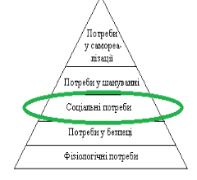

Рис. 1.1 – Приклад ієрархії потреби споживача

1.1.2 Деталізація матеріальної потреби

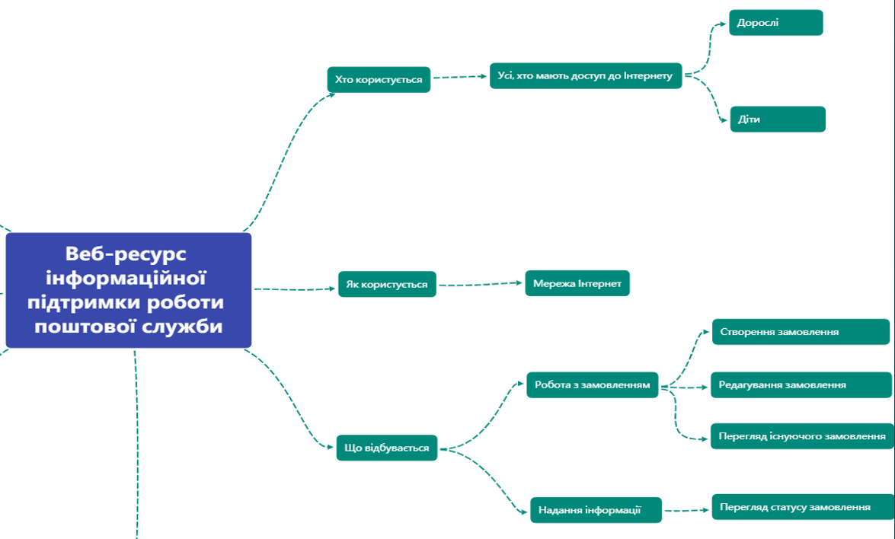

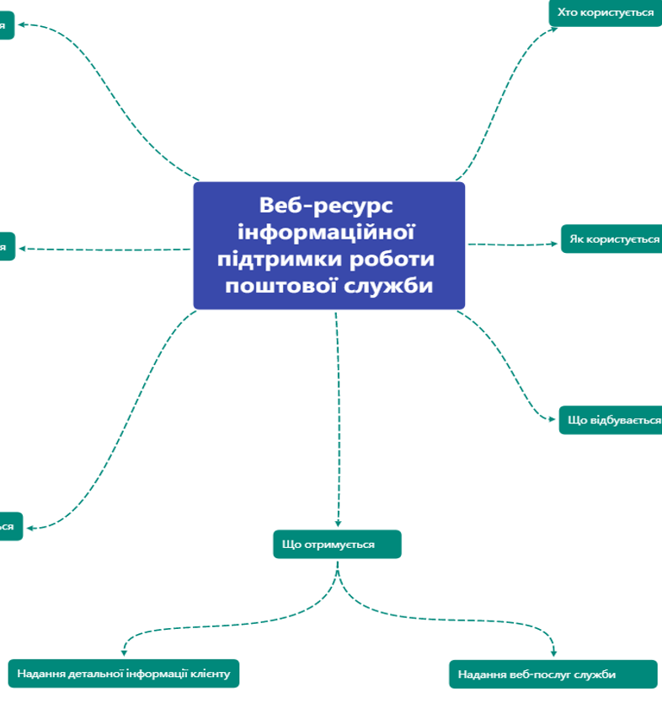

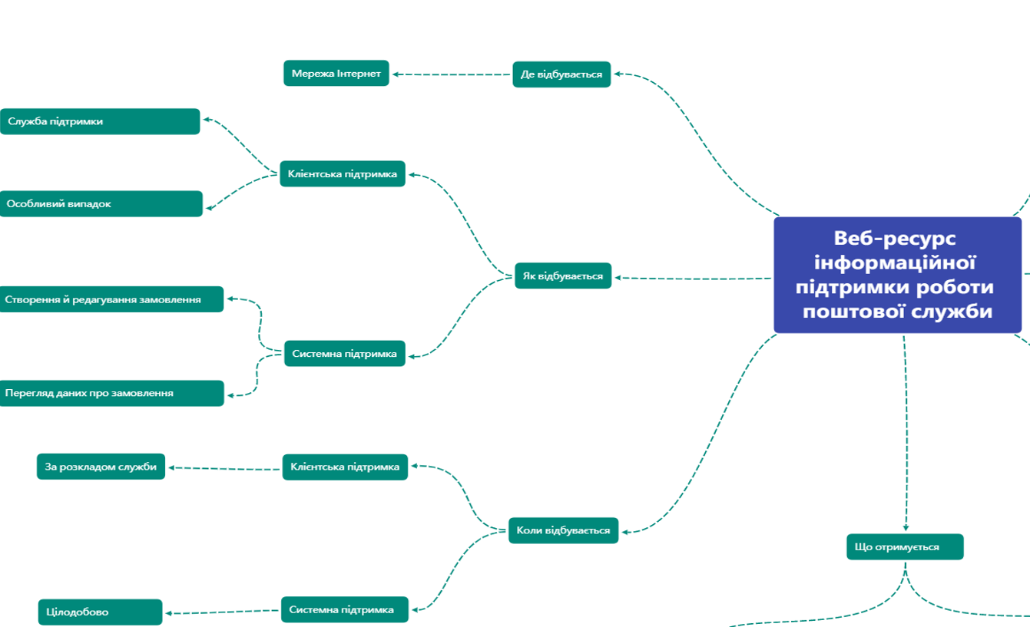

1.2 Бізнес-вимоги до програмного продукту

1.2.1 Опис проблеми споживача

1.2.1.1 Концептуальний опис проблеми споживача

Сучасним користувачам дуже проблематично створювати замовлення в інтернет магазинах й організовувати доставлення й отримувати замовлення в відділеннях пошти, оскільки відділення можуть знаходитись душе далеко, оформлення бланків у поштовій службі може займати велику кількість часу, яка може бути не в кожного користувача, тому мій продукт повинен вирішувати ці проблеми.

1.2.1.2 Опис цільової групи споживачів

Моїм ПП може користуватись майже всі люди, що мають доступ до мережі Інтернет. ПП не потребує додаткових знань й навичок, тому він буде досить зручним в користуванні. Відповідно, цільова аудиторія – усі користувачі мережі Інтернет.

1.2.1.3 Метричний опис проблеми споживача

Загальний опис проблеми: Не всі поштові служби є зручними для користувачів й не мають можливість оформлення онлайн.

Метричні показники: достатньо мала кількість поштових служб, що мають онлайн підтримку.

Для розуміння метрики цією проблеми можна встановити відсоток.

A = n / N * 100, де A – кінцевий відсоток, n – кількість поштових служб, що мають онлайн підтримку, N – загальна кількість поштових служб.

Як вже було зазначено, цільова група – будь-яка людина, що має доступ до мережі Інтернет. Для розуміння статистики думок людей, щодо необхідності ПП, що схожі з моїм, було створення анкетування.

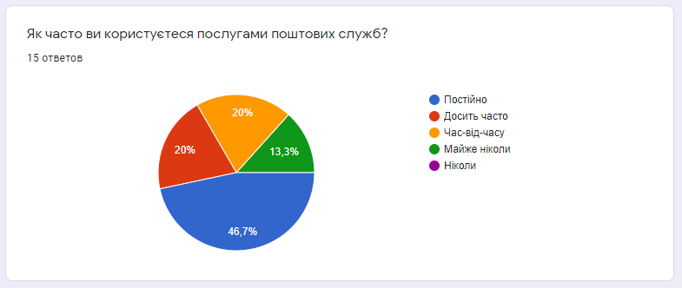

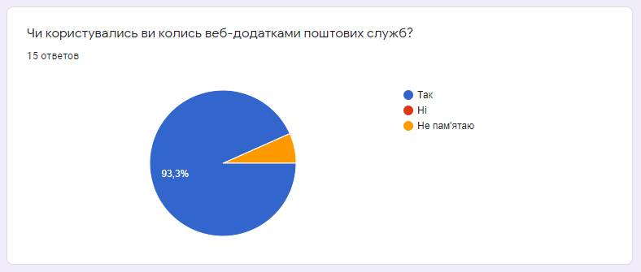

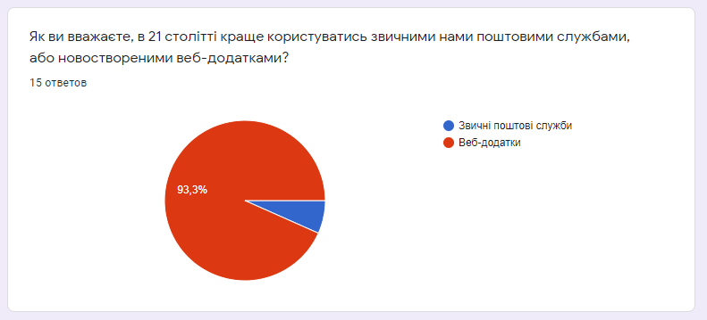

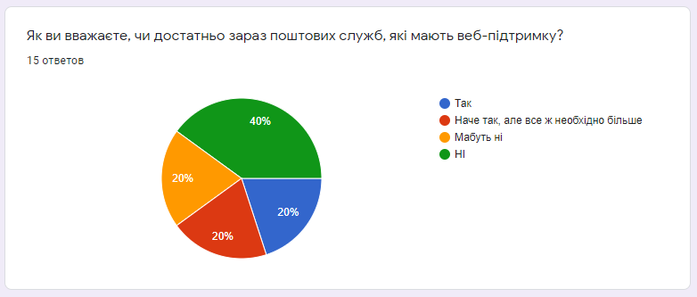

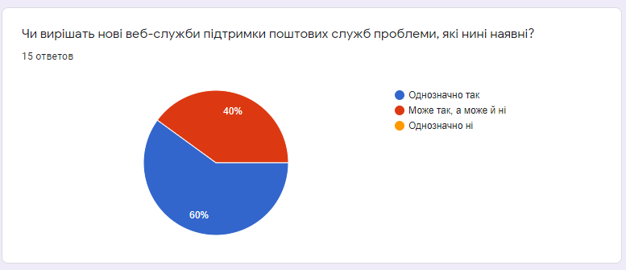

За результатами анкетування можна зробити наступні висновки: в наш час більша частина людей вже користується веб-додатками, і користується досить часто, вони вважають, що веб-додатки є чудовим рішенням, але все ж таки їх кількість невелика, тому мій ПП буде більш ніж актуальним, корисним і широковживаним.

1.2.2 Мета створення програмного продукту

1.2.2.1 Проблемний аналіз існуючих програмних продуктів

Веб-ресурс “Delivery”

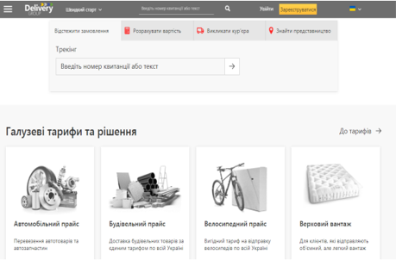

Переваги: наявність опису послуг компанії, можливість онлайн розрахунку, перегляд історії замовлень, можливість реєстрації, оформлення онлайн переказів й оформлення доставки онлайн.

Недоліки: відсутність можливості оновлення статусу замовлення в реальному часі.

Веб-ресурс “Meest Express”

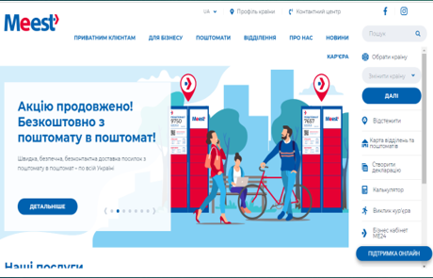

Переваги: доставка з інтернет магазинів усього світу, міжнародні грошові перекази, можливість перегляду детальної інформації про роботу поштової служби, можливість оформлення, відправлення й оплати замовлень, а також онлайн оплати.

Недоліки: відсутні можливості перегляду історії замовлення й оновлення статусу замовлення в режимі реального часу.

Веб-ресурс “Ukr Post Group Plus”

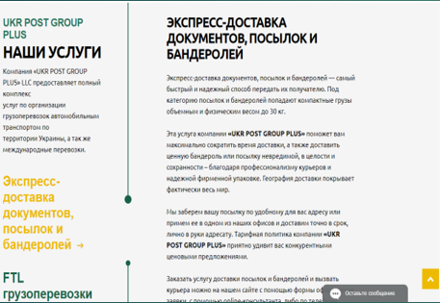

Переваги: наявність опису послуг компанії й можливість онлайн оформлення відправлення.

Недоліки: відсутність онлайн розрахунку, можливості перегляду історії замовлення, реєстрації, онлайн оформлення кур’єрської доставки й оновлення статусу замовлення в режимі реального часу.

* + - 1. Мета створення програмного продукту

Мета створення ПП: створити такий ПП, що збільшить кількість Поштових служб, що мають веб-підтримку.

1.2.3 Назва програмного продукту

1.2.3.1 Гасло програмного продукту

“Hermes Universal Company” – зразкова компанія майбутнього

1.2.3.2 Логотип програмного продукту



1.3 Вимоги користувача до програмного продукту

1.3.1 Історія користувача програмного продукту

- Як користувач я хочу мати змогу створити власний акаунт, де буде міститись необхідна інформація про мої замовлення.

- Як користувач я хочу мати змогу оформлювати, редагувати й передивлятись статус мого замовлення.

- Як користувач я хочу мати змогу звернутись до клієнтської служби підтримки.

- Як користувач я хочу мати змогу передивлятись каталог послуг й мати змогу оплатити товар.

1.3.3 Діаграма прецедентів програмного продукту

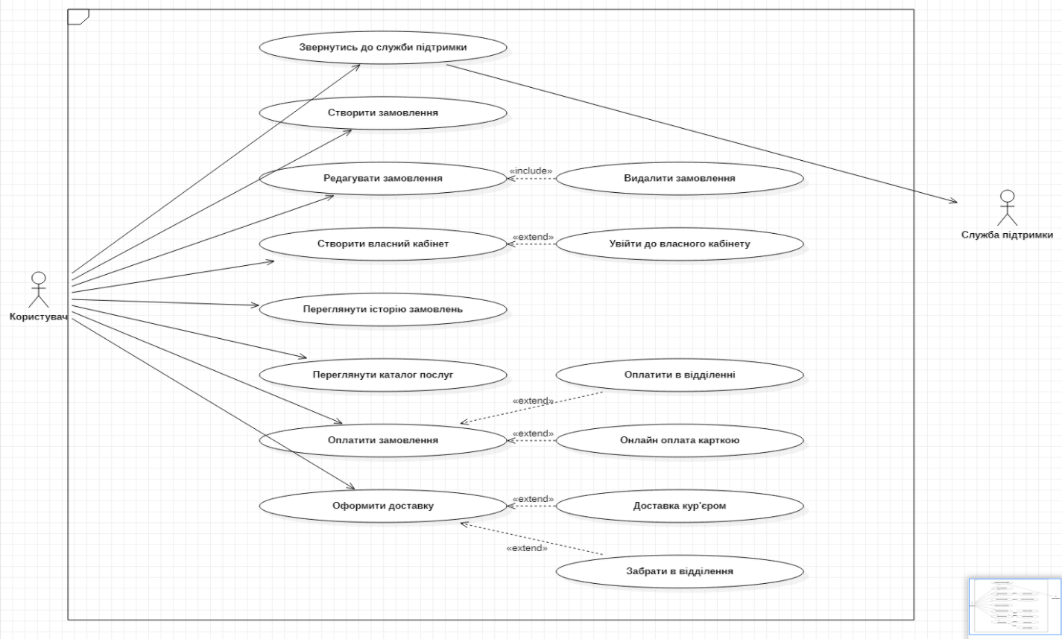

1.3.4 Сценаріїв використання прецедентів програмного продукту

**Опис сценарію – звернутись до служби підтримки**

***Умова початку прецеденту:*** дія з боку Користувача

***Актори:*** Користувач

***Актор-основа початку:*** Користувач

***Гарантії успіху:*** успішне звернення до служби підтримки

***Основний сценарій:***

1. Користувач обирає необхідну опцію

2. Система показує діалогове вікно, де пропонується обрати спосіб зв’язку

3. Користувач обирає

4. Система виконує відповідну переадресацію

**Опис сценарію – створити замовлення**

***Умова початку прецеденту:*** дія з боку Користувача

***Актори:*** Користувач

***Актор-основа початку:*** Користувач

***Гарантії успіху:*** успішне створення замовлення

***Основний сценарій:***

1. Користувач обирає необхідну опцію

2. Система виводить діалогове вікно, де будуть вноситись дані

3. Користувач вносить свої дані

4. Система зберігає дані й формує замовлення

5. Система видає користувачу номер замовлення

6. Система зберігає замовлення в базі даних

**Опис сценарію – редагувати замовлення**

***Умова початку прецеденту:*** дія з боку Користувача

***Актори:*** Користувач

***Актор-основа початку:*** Користувач

***Гарантії успіху:*** успішне редагування замовлення

***Основний сценарій:***

1. Користувач обирає необхідну опцію

2. Система запитує в користувача номер замовлення

3. Користувач вводить номер замовлення

4. Система перевіряє номер замовлення

5. Система повертає користувачу його замовлення

6. Користувач вносить нові дані

7. Система зберігає зміни.

***Альтернативний сценарій:***

4. Система перевіряє номер замовлення й не знаходить його в базі даних

4.1. Система повертає користувачу повідомлення про відсутність такого замовлення

4.2. Система завершує роботу

**Опис сценарію – видалити замовлення**

***Умова початку прецеденту:*** дія з боку Користувача

***Актори:*** Користувач

***Актор-основа початку:*** Користувач

***Гарантії успіху:*** успішне видалення замовлення

***Основний сценарій:***

1.Користувач обирає необхідну опцію

2. Система запитує в користувача номер

3. Користувач вносить необхідні дані

4. Система перевіряє номер замовлення

5. Система видаляє замовлення й зберігає зміни

***Альтернативний сценарій:***

4. Система перевіряє номер замовлення

4.1 Система не знаходить замовлення за номером й виводить відповідне повідомлення з помилкою

**Опис сценарію – створити власний кабінет**

***Умова початку прецеденту:*** дія з боку Користувача

***Актори:*** Користувач

***Актор-основа початку:*** Користувач

***Гарантії успіху:*** повідомлення про створення

***Основний сценарій:***

1. Користувач обирає необхідну опцію

2. Система виводить діалогове вікно

3. Користувач вводить необхідні дані

4. Система перевіряє дані

5. Система створює кабінет й повертає користувачу повідомлення про успішне створення кабінету

***Альтернативний сценарій:***

4. Система перевіряє дані

4.1. Дані не співпадають з вимогами до даних

4.2. Система виводить відповідне повідомлення

**Опис сценарію – увійти до власного кабінету**

***Умова початку прецеденту:*** дія з боку Користувача

***Актори:*** Користувач

***Актор-основа початку:*** Користувач

***Гарантії успіху:*** успішна авторизація

***Основний сценарій:***

1. Користувач обирає необхідну опцію

2. Система виводить відповідне діалогове вікно

3. Користувач вводить свої дані

4. Система перевіряє їх

5. Система виводить повідомлення про успішну авторизацію

***Альтернативний сценарій:***

4. Система перевіряє дані

4.1. Система не знаходить такого користувача в системі

4.2. Система виводить повідомлення про невдалу авторизацію

**Опис сценарію – переглянути історію замовлень**

***Умова початку прецеденту:*** дія з боку Користувача

***Актори:*** Користувач

***Актор-основа початку:*** Користувач

***Гарантії успіху:*** виводиться історія замовлень

***Основний сценарій:***

1. Користувач обирає необхідну опцію

2. Система робить пошук в базі

3. Система повертає дані

**Опис сценарію – оплатити замовлення**

***Умова початку прецеденту:*** дія з боку Користувача

***Актори:*** Користувач

***Актор-основа початку:*** Користувач

***Гарантії успіху:*** повідомлення про вдалу сплату

***Основний сценарій:***

1. Користувач обирає необхідну опцію

2. Система виводить діалогове вікно

3. Користувач обирає спосіб оплати

4. Система перевіряє дані

5. Система діє відповідно до обраного варіанту

**Опис сценарію – оплатити в відділенні**

***Умова початку прецеденту:*** дія з боку Користувача

***Актори:*** Користувач

***Актор-основа початку:*** Користувач

***Гарантії успіху:*** повідомлення про вибрану опцію

***Основний сценарій:***

1. Користувач обирає необхідну опцію

2. Система зберігає дані в замовленні

**Опис сценарію – оплата карткою**

***Умова початку прецеденту:*** дія з боку Користувача

***Актори:*** Користувач

***Актор-основа початку:*** Користувач

***Гарантії успіху:*** вдала сплата

***Основний сценарій:***

1. Користувач обирає необхідну опцію

2. Система виводить діалогове вікно

3. Користувач обирає картку

4. Система перевіряє баланс

5. Система знімає гроші

6. Система повертає повідомлення про вдалу сплату

***Альтернативний сценарій:***

4. Система перевіряє баланс

4.1. Система бачить, що коштів недостатньо

4.2. Система повертає повідомлення про невдалу сплату

**Опис сценарію – оформити доставку**

***Умова початку прецеденту:*** дія з боку Користувача

***Актори:*** Користувач

***Актор-основа початку:*** Користувач

***Гарантії успіху:*** повідомлення про оформлення

***Основний сценарій:***

1. Користувач обирає необхідну опцію

2. Система виводить діалогове вікно

3. Користувач вносить дані

4. Система перевіряє дані

5. Система зберігає зміни

***Альтернативний сценарій:***

4. Система перевіряє дані

4.1. Дані не є коректними

4.2. Система виводить повідомлення про некоректність даних

**Опис сценарію – доставка кур’єром**

***Умова початку прецеденту:*** дія з боку Користувача

***Актори:*** Користувач

***Актор-основа початку:*** Користувач

***Гарантії успіху:*** успішне звернення до служби підтримки

***Основний сценарій:***

1. Користувач обирає необхідну опцію

2. Система виводить діалогове вікно

3. Користувач вносить необхідні дані

4. Система зберігає зміни

1.4 Функціональні вимоги до програмного продукту

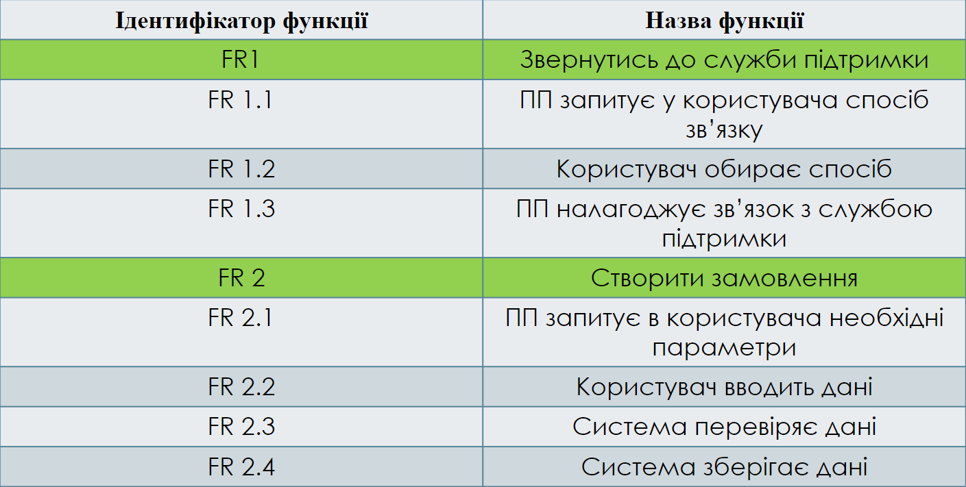

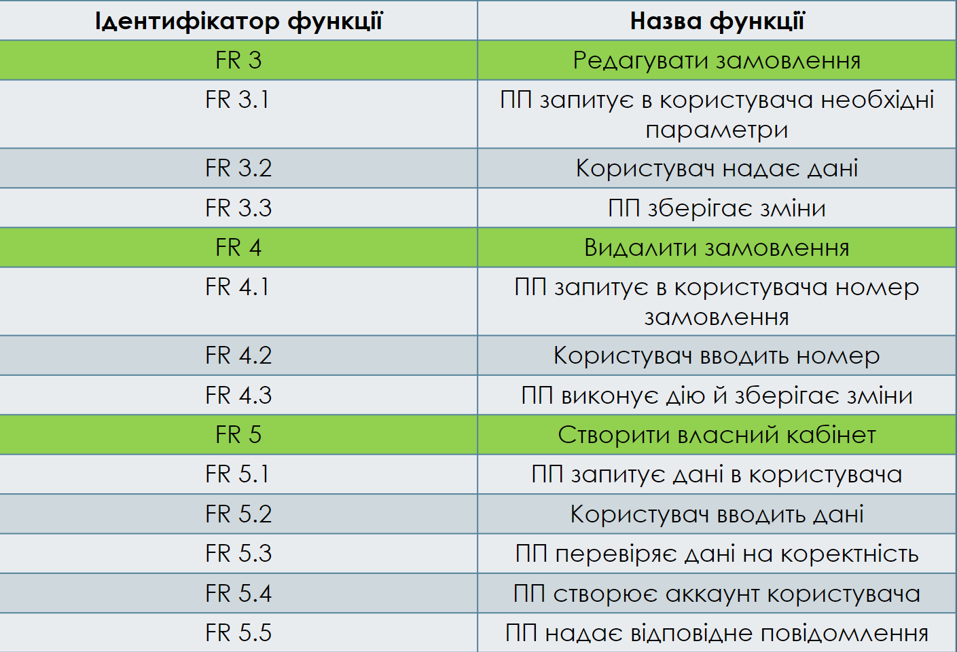

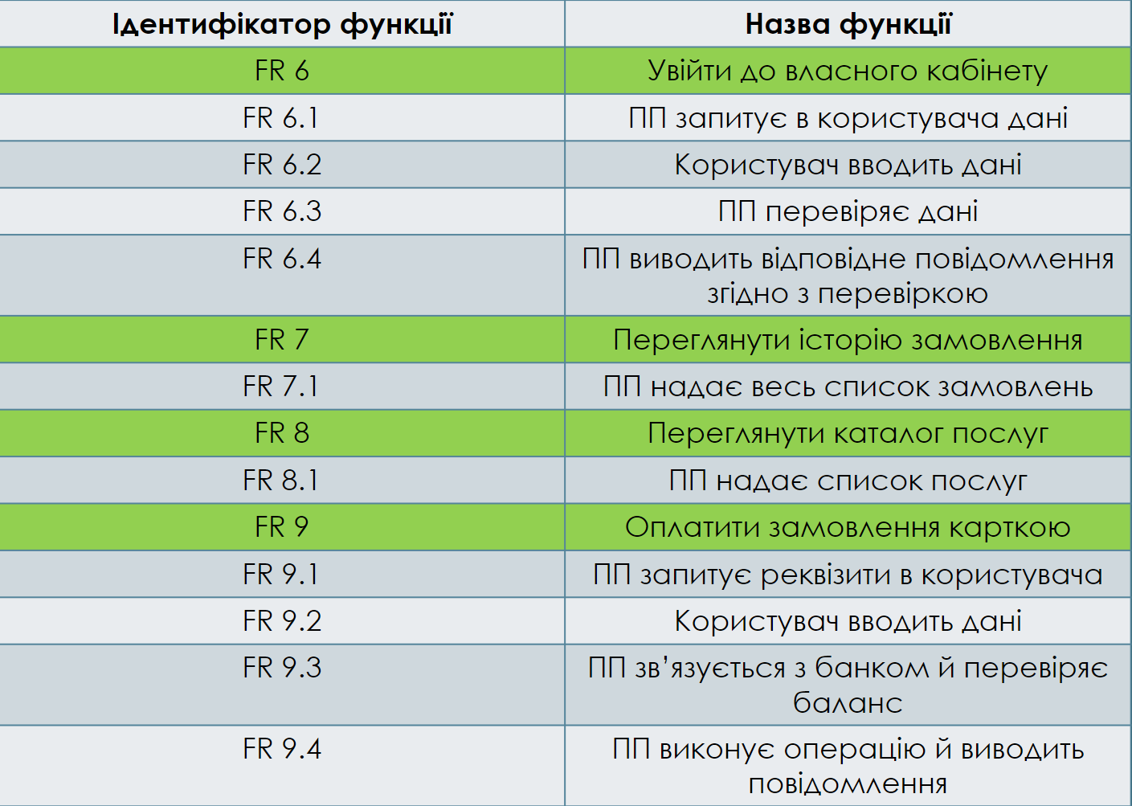

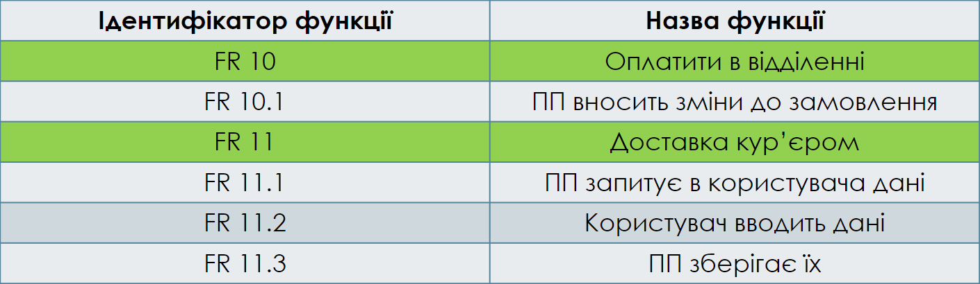

1.4.1. Багаторівнева класифікація функціональних вимог

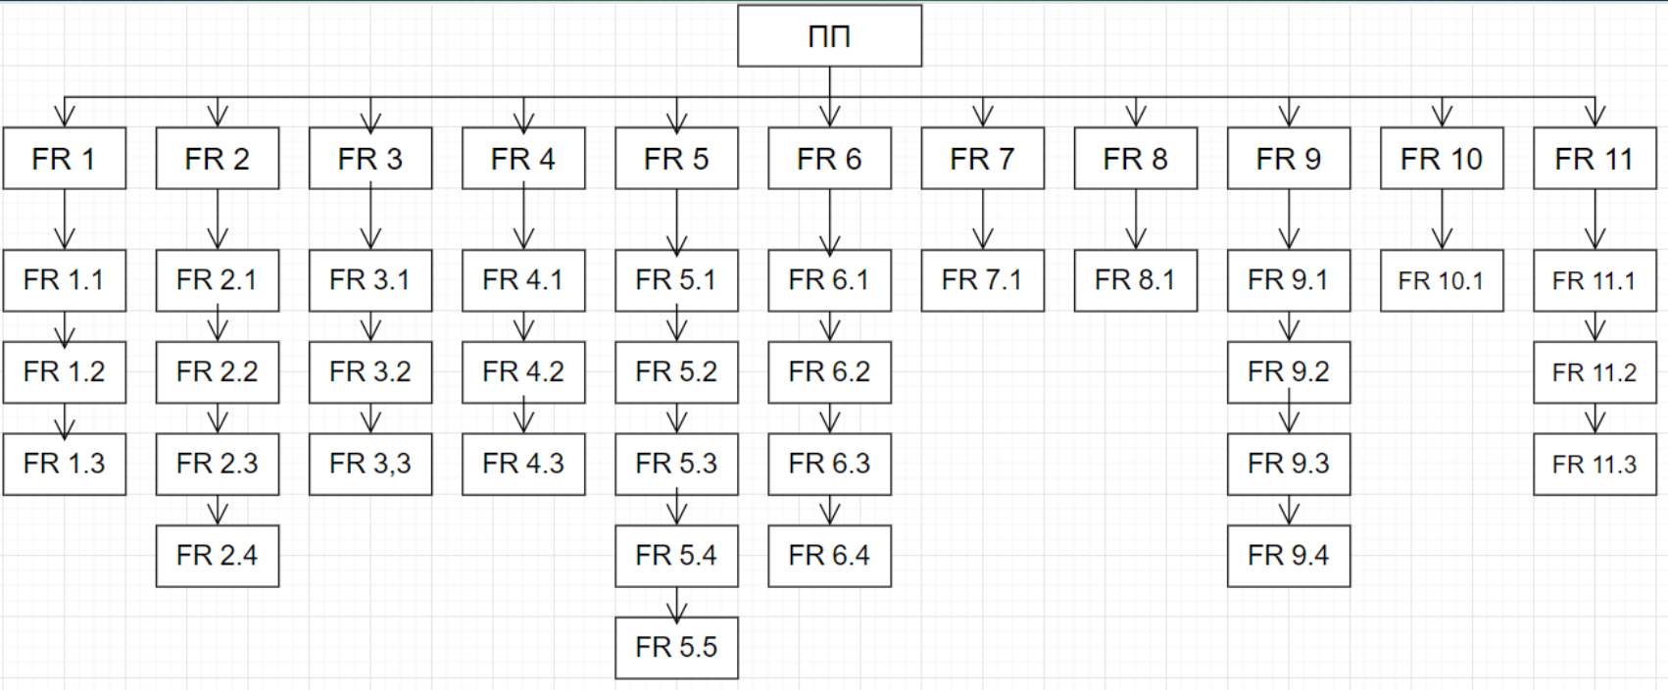

1.4.2 Функціональний аналіз існуючих програмних продуктів

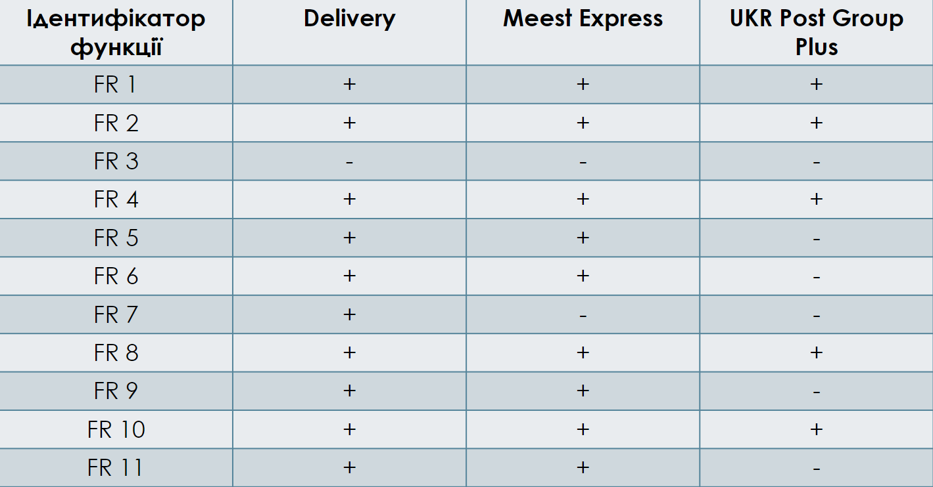

1.5 Нефункціональні вимоги до програмного продукту

1.5.1 Опис зовнішніх інтерфейсів

1.5.1.1 Опис інтерфейсів користувача

Графічне представлення функціоналу:

***Перегляд доступного функціоналу:***

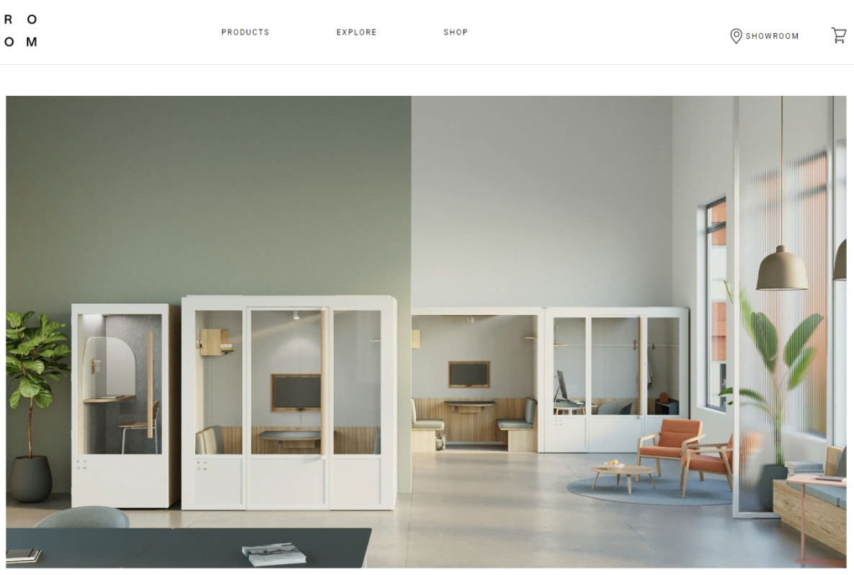

***Передивитись каталог:***

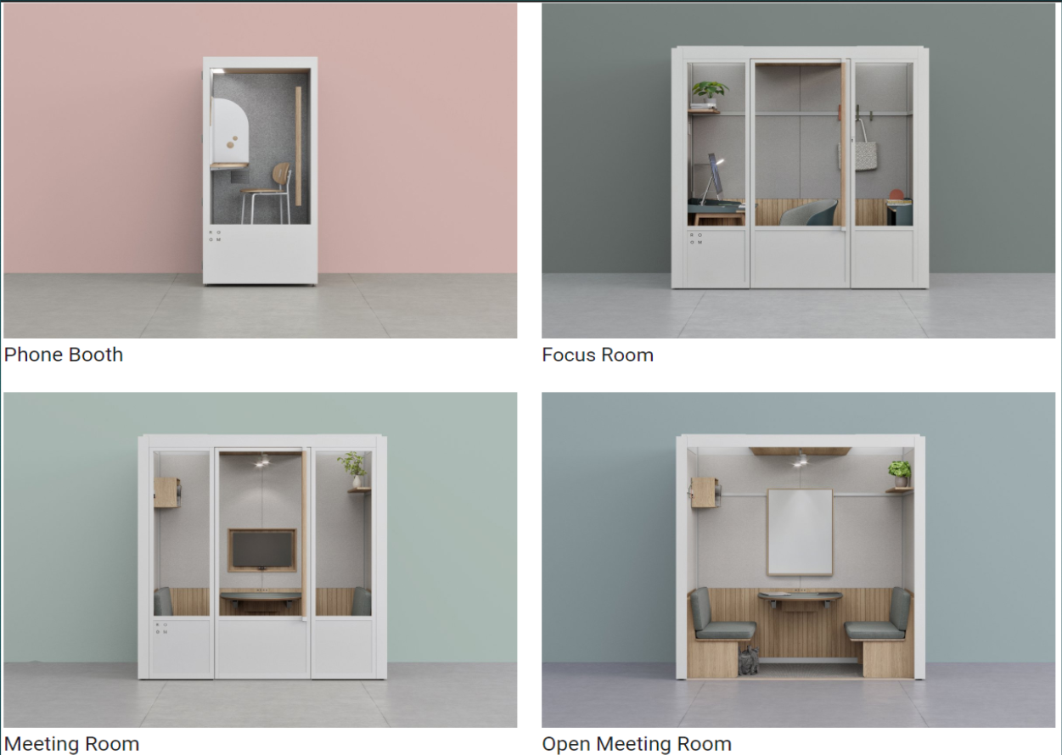

***Створити замовлення:***

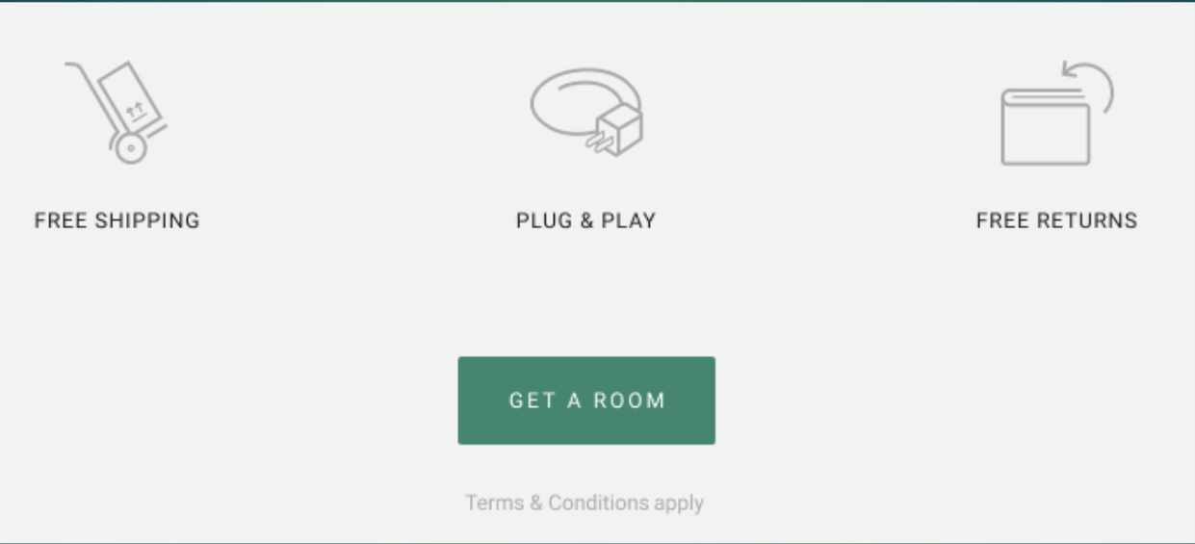

***Створити аккаунт:***

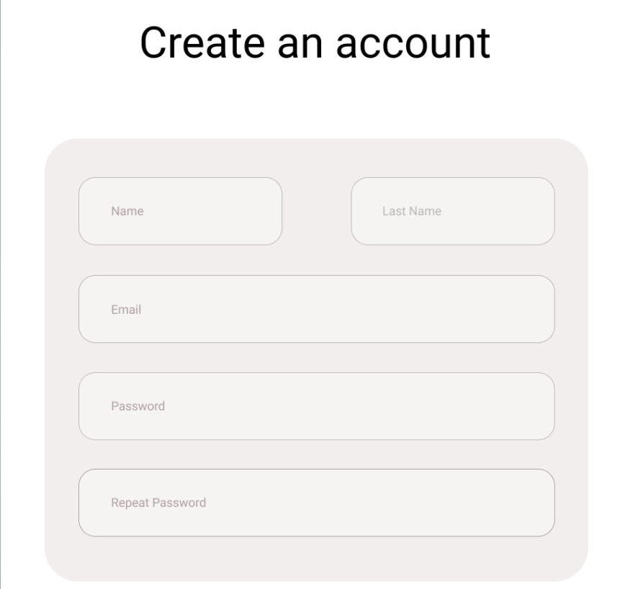

***Авторизуватись:***

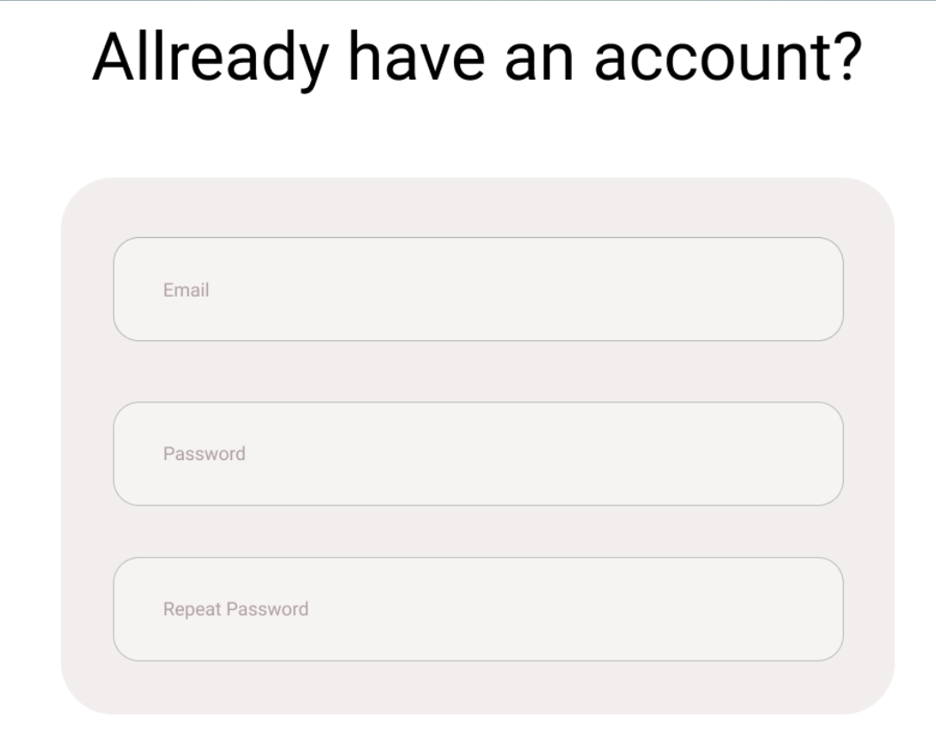

***Зв’язатись зі службою підтримки:***

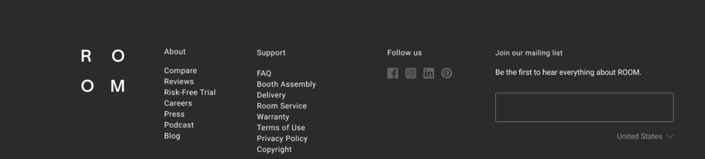

1.5.1.1.1 Опис INPUT-інтерфейсів користувача

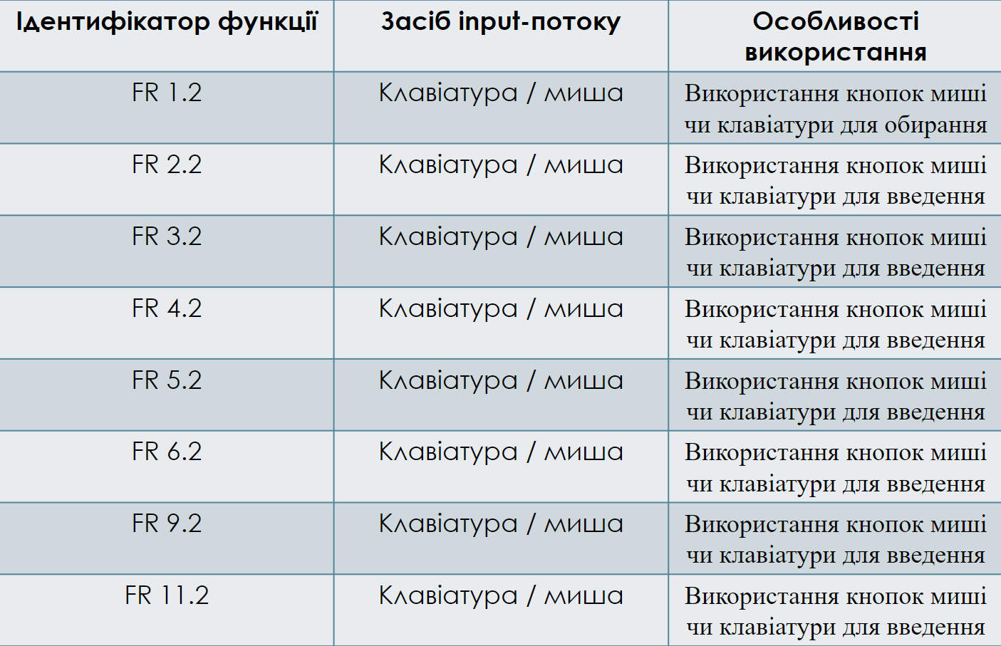

1.5.1.1.2 Опис OUTPUT-інтерфейсів користувача

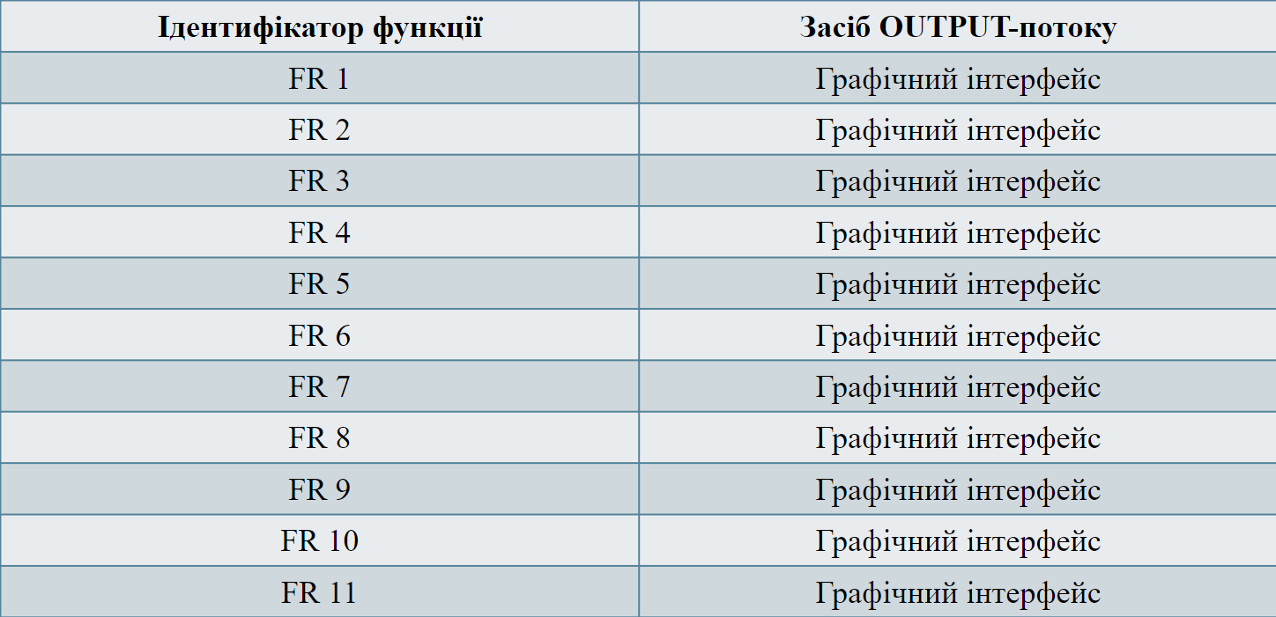

1.5.1.2 Опис програмних інтерфейсів

Майбутній ПП буде працювати на будь-якій ОС, ПП буде взаємодіяти лише с з банковими системами ззовні, всі інші процеси будуть відбуватись в самому ПП без включень зовнішніх ПП і API.

**2 Планування процесу розробки програмного продукту**

**2.1 Планування ітерацій розробки програмного продукту**

З метою забезпечення вимог таких рекомендацій IEEE-стандарту, як необхідність, корисність при експлуатації, здійсненність функціональних вимог до ПП, визначено функціональні пріоритети, які будуть використані при плануванні ітерацій розробки ПП. Результати представлено в таблиці 2.1

Таблиця 2.1 – приклад опису функцій з наданням унікальних ієрархічних ідентифікаторів









2.2 Концептуальний опис архітектури програмного продукту

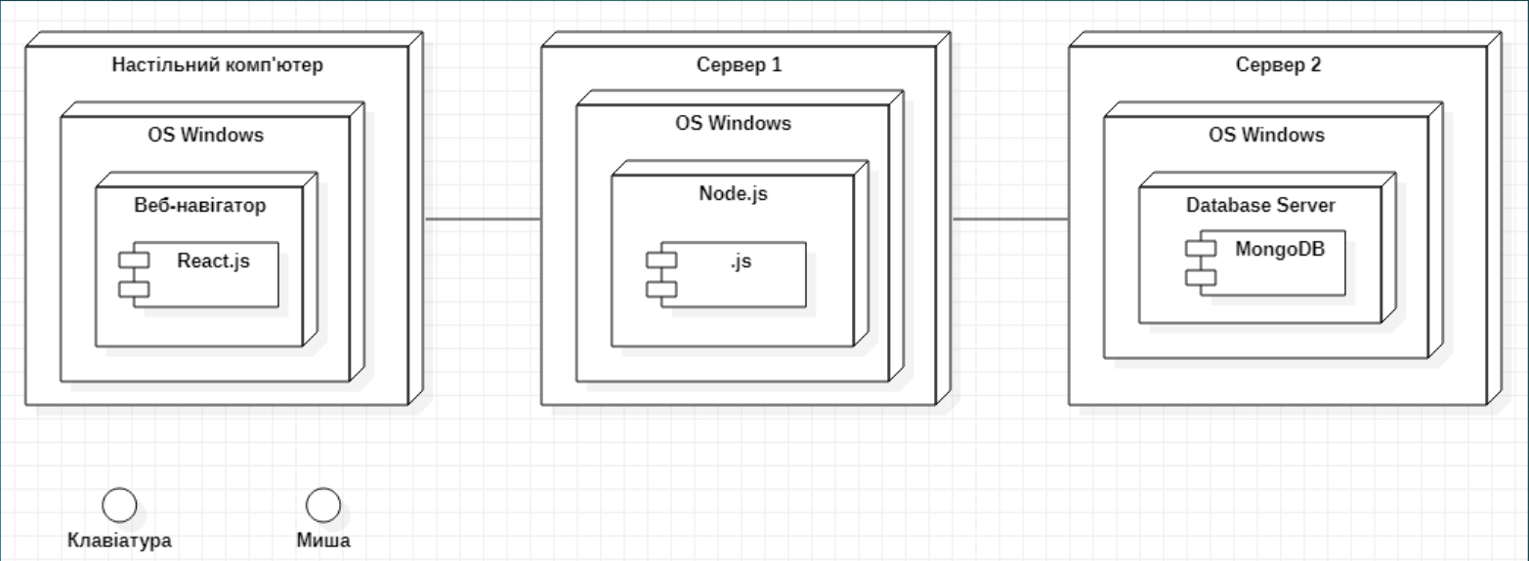

2.3 План розробки програмного продукту

2.3.1 Оцінка трудомісткості розробки програмного продукту

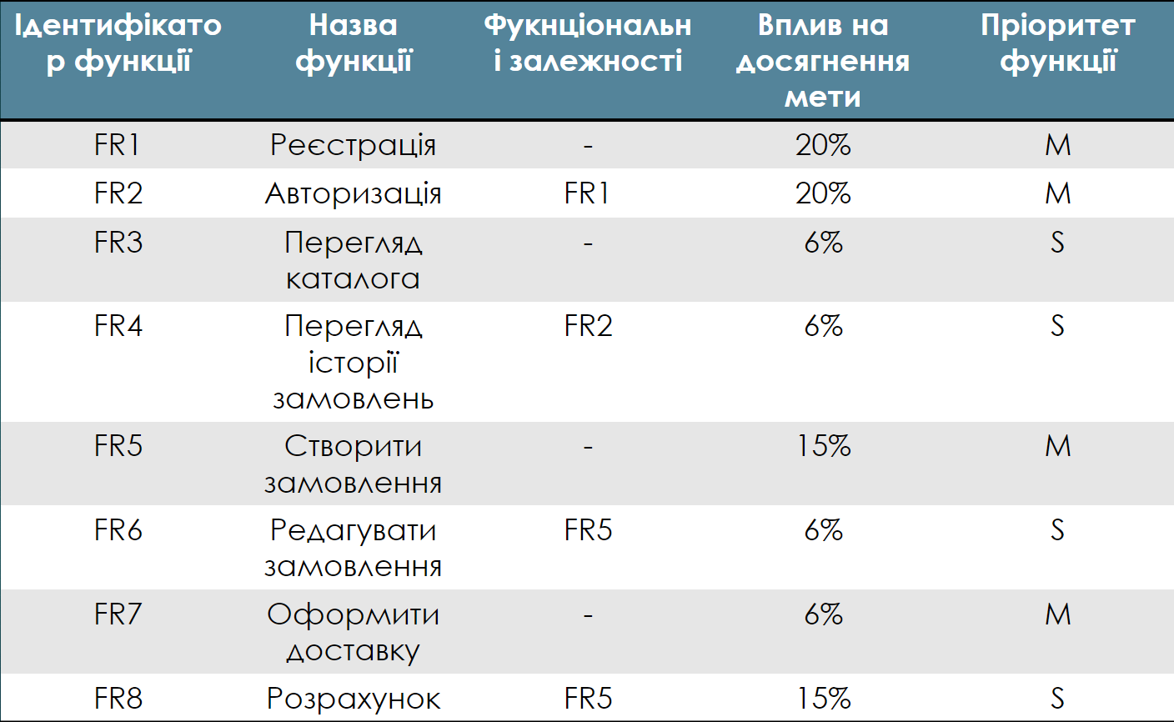

2.3.2 Визначення дерева робіт з розробки програмного продукту

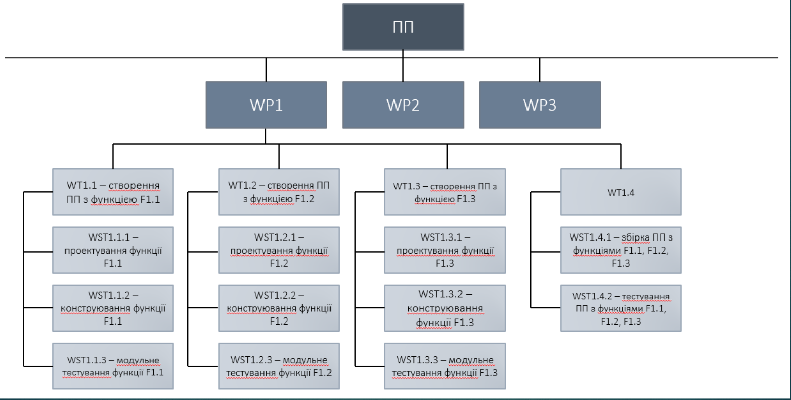

2.3.3 Графік робіт з розробки програмного продукту

2.3.3.1 Таблиця з графіком робіт

